Prosedur Operasional Penetapan Uang Persediaan

Fungsi
UP merupakan uang kas yang ada di tangan bendahara pengeluaran, dengan karakteristik sebagai berikut:
- Hanya diberikan sekali dalam satu tahun anggaran
- Diberikan pada awal tahun anggaran
- Merupakan jumlah maksimal (pagu) uang yang dipegang oleh bendahara pengeluaran
- Untuk digunakan dalam melaksanakan pembayaran kegiatan-kegiatan yang bersifat swakelola
- Bersifat revolving (adanya pengisian kembali jika telah terpakai)
- Besarannya tergantung pada “kebijakan daerah” (biasanya dinyatakan dalam Surat Keputusan Kepala Daerah)

Pelaku Operasional
No | Pelaku | Fungsi
1 | Bendahara Pengeluaran | Mempersiapkan dokumen Penetapan UP berdasarkan SKP Kepala Daerah

Prasyarat Kondisional
Beberapa prasyarat kondisional dalam penetapan Uang Persediaan (UP) adalah sebagai berikut:

Proses Operasional
Berikut adalah prosedur operasional penggunaan aplikasi dalam penet :
- Masuk ke aplikasi sebagai Bendahara Pengeluaran SKPD.
- Pilih Modul APBD/DPA > Menu APBD > Penetapan UP, dan pilih Tahun Anggaran, maka akan tampil list Penetapan UP pada unit kerja yang bersangkutan. Tampilan aplikasi sebagai berikut.
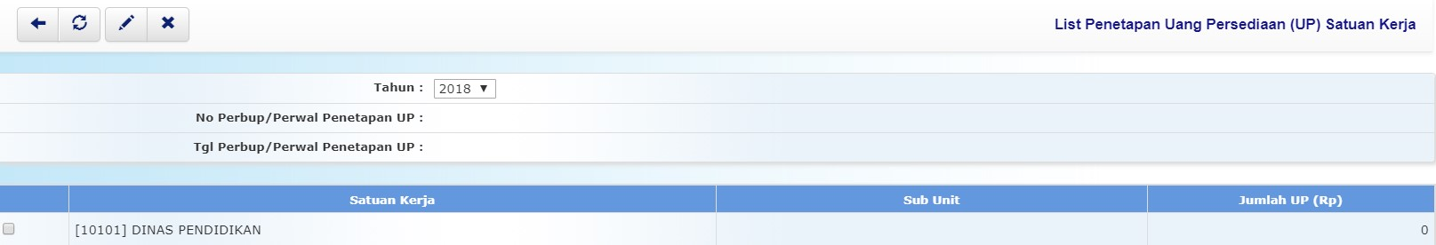list_up.jpg
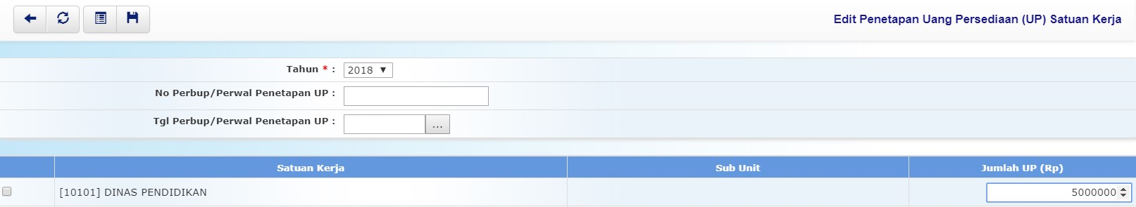edit_up.jpg

